**Мероприятия проекта «Музейный всеобуч» во 3-м квартале 2023 года**

1. Музейный всеобуч.

Направление 2: Достижение планируемых образовательных результатов в создаваемом пространстве. Проведение общешкольных событий по проекту:

- мероприятие 1:

Под руководством советника директора по воспитанию и взаимодействию с детскими общественными объединениями Л.Ю. Родиной в сентябре 2023 г. шестиклассники побывали на экскурсии в г. Дивногорске. В рамках проекта «Музейный всеобуч» ребята продолжили знакомство с музеями города и края и познакомились с экспозициями Дивногорского художественного музея. Ребята узнали, что музей является культурно-просветительским центром г. Дивногорска, ведёт работу по формированию и популяризации современного изобразительного искусства. Помимо экскурсий сотрудники музея разрабатывают мастер-классы с детьми разного возраста: дошколятами и детьми младшего школьного возраста. Шестиклассники узнали историю открытия музея, познакомились с творчеством художников, картины которых посвящены строительству ГЭС и самого города. История города объединяет всех художников г. Дивногорска. Строительство Красноярской ГЭС было начато в 1955 году и было объявлено ударной комсомольской стройкой, поэтому в Сибирь устремились строители со всего Советского Союза. Этим событиям посвящали документальные фильмы и репортажи, плакаты и фотографии, а также картины. Для этого художники приезжали на строительство ГЭС, кто-то связал жизнь с этим городом навсегда. Сегодня каждый житель России может увидеть изображение Красноярской ГЭС на оборотной стороне бумажных купюр достоинством 10 рублей образца 1997 года. По итогам экскурсии шестиклассники подготовили беседу для начальной школы «Легенды Дивногорска».

Посещение МБУК «Дивногорский художественный музей»

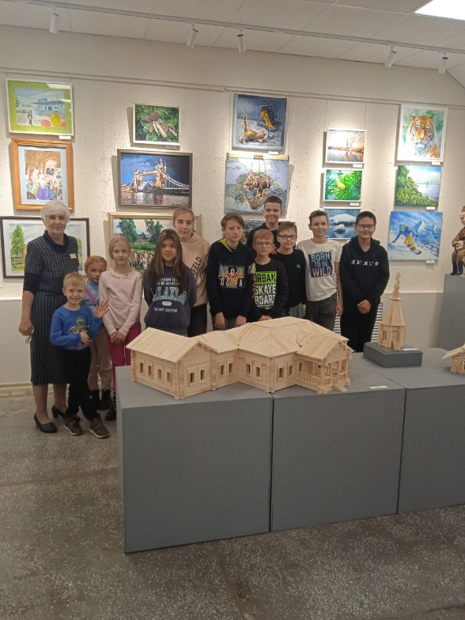 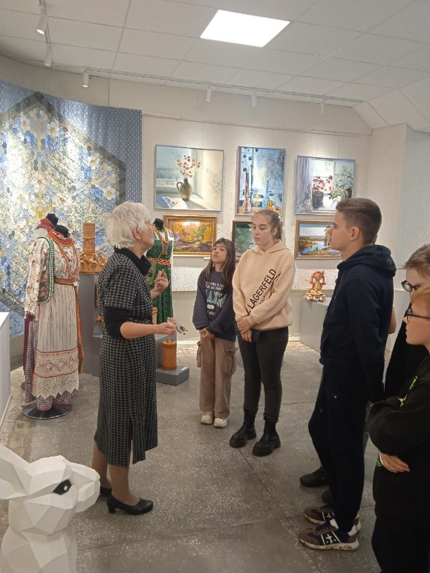

- мероприятие 2:

Представители Барнаульского юридического института Министерства внутренних дел России провели встречу с одиннадцатиклассниками, во время которой познакомили будущих выпускников с направлениями и специальностями подготовки, условиями поступления и обучения в данном ВУЗе, перспективами трудоустройства в нашем регионе после его окончания. Представитель ВУЗа – выпускник нашей школы Галимов А. – подробно ответил на вопросы старшеклассников (см. публикацию по ссылке <https://vk.com/public212824445?z=photo-212824445_457239535%2Fwall-212824445_480>).

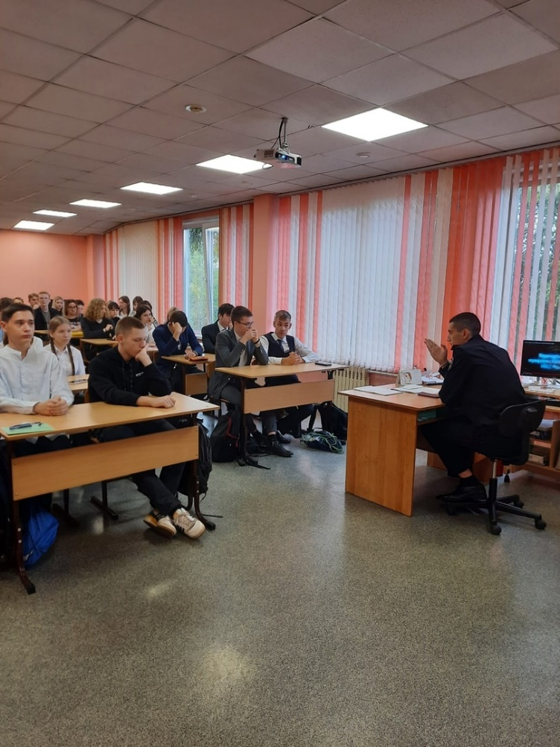 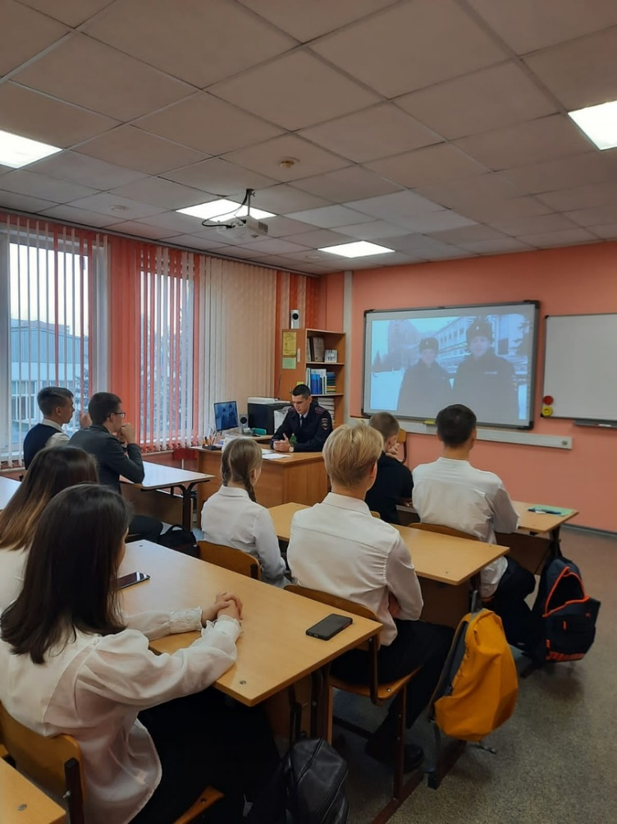

- мероприятие 3:

Продолжая в рамках проекта знакомство с музеями города и края, в сентябре 2023 г. обучающиеся нашей школы побывали на экскурсии «Наш великий земляк Д.А. Хворостовский», которая была организованна ТО «Единый центр туризма». Ребята узнали об истории семьи певца, путь становления и раскрытия яркого таланта Дмитрия Александровича, который родился и начал свой творческий путь в Красноярске. Так же посетили значимые для певца места города и экспозиции, посвященные его памяти: исторический квартал, дом, в котором вырос Дмитрий Александрович, места, где начинал и где учился наш земляк (см. публикацию по ссылке <https://vk.com/public212824445>).

Во время экскурсии «Наш великий земляк Д.А. Хворостовский»

